**Прощание с ёлочкой в подготовительной группе 8**

Статью подготовила воспитатель

МАДОУ Д/С 4 Титова Юлия Сергеевна

Наступил Старый Новый год 13 января, пролетели новогодние каникулы, пришла пора отпускать нашу зеленую гостью - **елочку в лес.** Сегодня ребята подготовительной группы 8 прощались с новогодней елочкой в детском саду в последний раз. Ведь они уже совсем взрослые и впереди их ждут школьные праздники. А сегодня мы еще раз играли возле елки, вспоминали праздничные песни и танцы.

Сегодня ребята исполнили любимую песню «Пришла зима» и танцевальный флэшмоб.

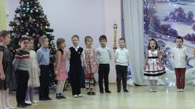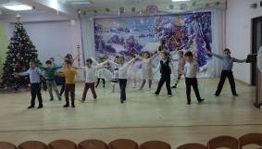

К нам в детский сад пришла Баба-Яга *с*праведливость восстанавливать, мол, праздники прошли, а елка все еще у вас в детском саду! Безобразие! **Прощание с елкой отменяется!** Но ребята убедили Бабу-Ягу остаться с нами и повеселиться!

Баба-Яга поиграла с нами в веселые игры «Валенки» и «Елки высокие».

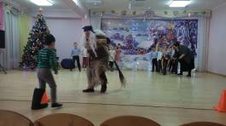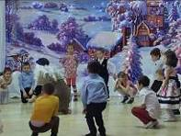

Девочки группы 8 исполнили красивый танец снегурочек.

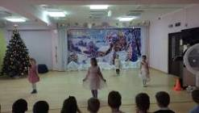

Ребята отгадали все зимние загадки, хоть Баба-Яга нас и путала. А когда она поторопилась в лес, потому что темнеет, наши отважные ковбои вызвались проводить Бабу-Ягу и исполнили «Танец ковбоев».

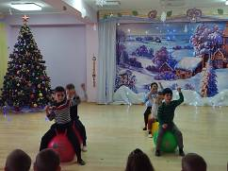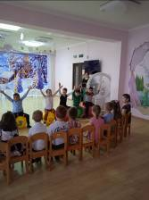

Вот и настала пора нам прощаться с ёлочкой.

Елка ветками шуршит:

*«До свиданья!»* - говорит.

А на следующий год

В гости снова к нам придет!

*Дети****попрощались****с елкой, Бабой-Ягой и задули огоньки на елки.*

